ANMELDUNG ZUM
54.SCHÜLERTURNIER 27./28.Juni 2026
SANDREUTENEN, MÜNSINGEN

MELDE DICH UND DEINE KLASSE AN UNTER:
www:fcmuensingen.ch/events/schülerturnier

Anmelde- und Einzahlungsschluss:
15.Mai 2026 bei der Bank SLM

Spielpläne, ab Mitte Juni 2026 unter:
www:fcmuensingen.ch/events/schuelerturnier/

www.fcmuensingen.ch/events/schuelerturnier/

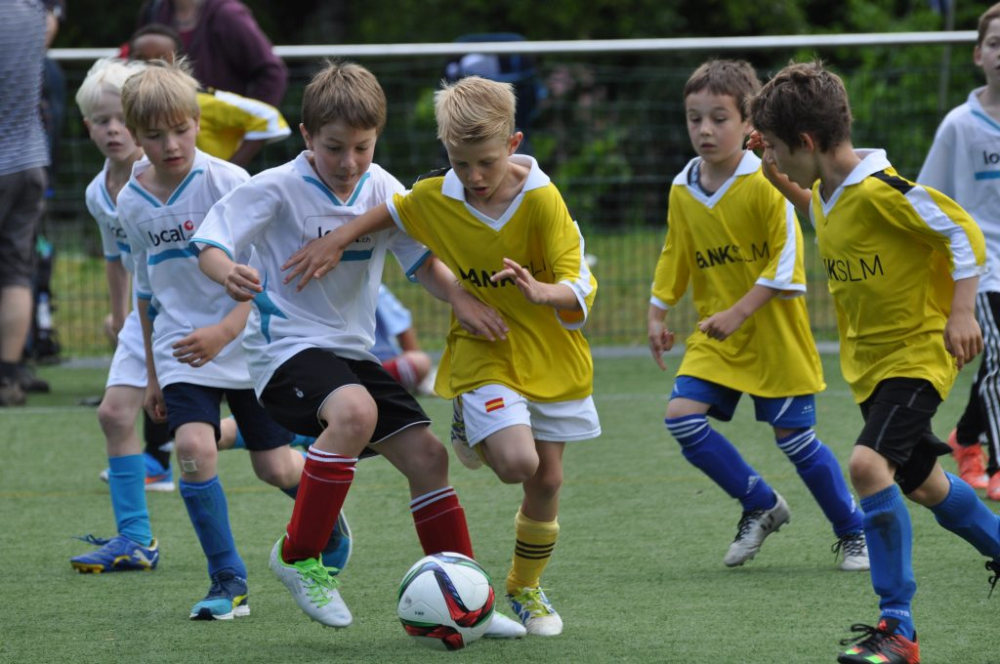

Klassenliste

Klassenbezeichnung: ___________ (z.B. 6b)
Lehrer/in: _______________________

Schulhaus: ___________________ Kategorie: Mädchen
Knaben
zutreffendes bitte ankreuzen

 | ^{Name/ Vorname} | ^{Jahrgang} | ^{Klasse} | ^{Unterschrift Eltern} | erreichbare Kontaktnummer der Eltern
¹
 | ^{Verantwortung für Mannschaft}
 | Adresse und Telefon - Bestätigung über Korrektheit der Angaben gem. Turnierreglement 2026
²
³
⁴
⁵
⁶
⁷
⁸
⁹
¹⁰
¹¹
¹²
¹³
¹⁴
¹⁵

¹⁾ Mit ihrer Unterschrift bestätigen die Eltern, dass ihr Kind gegen Unfall versichert ist!
Anmeldungen ohne Unterschrift der Eltern, bzw. des gesetzlichen Vertreters, müssen zurückgewiesen werden.

Anmeldeschluss: Freitag, 15. Mai 2026 bei der Bank SLM Münsingen
Schalterhalle, Dorfplatz 5, 3110 Münsingen

Teilnahmegebühr: CHF 10.— pro Spieler: in zahlbar bei Abgabe der Anmeldung

Verspätete Anmeldungen / Nachmeldungen:
- Bis 31. Mai CHF 15.— pro Spieler: in
- Ab 01. Juni CHF 20.— pro Spieler: in
- Ganze Mannschaft nur in Absprache mit OK, + CHF 50.—

Zahlbar direkt an Peter Gugger
(die Mobiliar, Bernstrasse 1, 3110 Münsingen)

